个人简历
姓 名 | 李瑞 | 英文名 | Acorn | 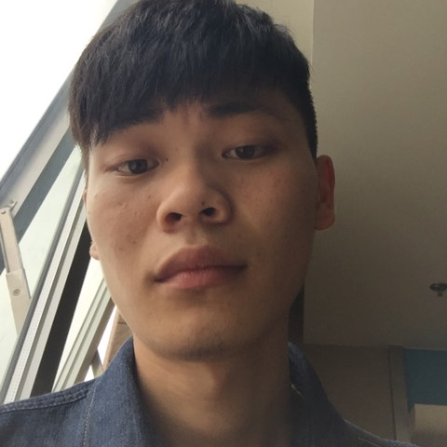
民 族 | 汉族 | 性别 | 男
出生日期 | 1994-05-18 | 居住地 | 湖北武汉
毕业院校 | 三峡大学科技学院 |  | 婚姻状况 | 未婚
求职意向 | 前端开发； |  | 目前状态 | 已经离职
联系电话 | 13972024479 | 邮箱 | acornmemeda@gmail.com
专业技能 | 1.熟悉 Html/CSS3，掌握常见的布局方式。熟悉Less.  2.对代码可读性、规范性、复用性、语义化有一定认识，对CSS兼容有一定经验，能熟练开发符合w3c规范的常见页面。  3.对前端工程化、模块化有一定认识，能使用RequireJs实现模块化开发、能使用NPM、Gulp打造基本的自动化流程。  4.熟练使用PhotoShop切图，对前端UI设计具有一定研究，对于网站SEO优化，有一定研究。  5.熟练使用原生javascript，也会用jquery写插件(源代码已上传github),对于闭包，原型链，继承等概念性知识有过研究。掌握OOP思想.  6.熟悉WEB开发中HTTP协议，以及熟悉运用Ajax通过JSON数据接口与后台数据接口进行数据交互，了解各类跨域的实现原理。  7.熟悉Bootstrap前端框架。目前还在学习Angular.js.  8.熟悉Git、Atom、WebStorm等前端相关工具的使用。  9.熟悉互联网产品流程、前端开发流程、前后端协同开发流程。  10.良好的学习习惯,善于总结。乐于拥抱新知识。熟练运用翻墙软件，做到“面向谷歌”编程
工作经历 | 2015.7~2016.3 武汉申友教育 SEO,网站运营  1.从事SEO网站运营，期间开始接触前端知识，学习前端.  2.维护官网(去留学网，申友教育)页面维护，网站SEO优化，软文编写。  3.微信公众号、微博、自媒体平台维护运营。  4.制作H5页面宣传微信公开课。以及公开课线上专题页面宣传制作。
项目经验 | - 仿照Bootstrap写的一个模块化动态网站.  主要功能：1.用HTML+CSS完成首页基本布局。  页面首页全屏轮播，图片通过ajax获取，使用瀑布流进行布局，实现回到顶部和About延时曝光效果实现，最后用require.js进行模块化打包。  项目收获：使用JQ，完成效果的实现。对于前端的模块化，组件化和OOP思想有了很深的认识。  - 个人展示网站  主要功能：自己完成设计，期间也遇到各种BUG,浏览器兼容问题。最后还是赶在魔兽大电影上映前完成！  项目收获：第一次完成这个，关于网站细节部分和收获总结在博客用一片日志贴出，请移步我的个人博客。  - 模拟开发移动端掌上京东  主要功能:运用HTML5加Swiper模拟开发京东到家。  项目收获：了解移动端开发有关的知识，媒体查询以及REM的运用，最后还有不用兼容IE浏览器的感觉挺爽。  - 参与开发饥人谷作品库  主要功能：线上饥人谷学员的作品展示平台,后端用Node.js编写.主要负责管理员页面，修改上传页面，以及分页等组件和公共样式(btn.footer header)的制作.  项目收获：通过两天的和后端人员的沟通，确定接口数据，前期完成美工的设计页面的展现，使用BS框架.JQ库完成页面效果的暂时。制作EJS模板。自行mock数据之后和后端进行联调。近期可上线和大家见面。
技术探索 | - 看过Bootstrap源码的实现思路,特别是删格系统，预料之外，情理之中。  - 使用 Github Pages 和Jekyll 搭建个人博客（简明的现代魔法）  - 熟练使用GIT版本控制系统管理代码版本进行高效的修改，提交和发布代码  - 善于使用Github以及“面向谷歌”搜索技术方面疑难杂症并快速独立解决问题  - 目前正在学习angularjs。
其他展示 | 查看在在线个人简历移步：http://2.liruihaod.applinzi.com/zone/index.html  查看H5个人简历移步：http://h5legend.com/h5/lirui.html

